**thema: Eetsmakelijk**

**Waar kun je uit drinken?**

**Het kopje** is een kommetje met een oor eraan.

**De beker** is een grote kop zonder schotel.

**De mok** is een grote beker met een oor.

**Het glas** is een beker van glas. Je kunt er doorheen kijken.



**het** kopje

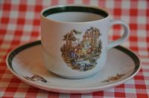

**de beker**

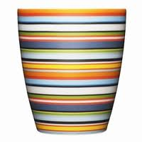

**de mok**

[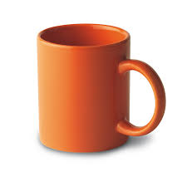](http://www.google.nl/imgres?q=mok&hl=nl&sa=G&biw=1024&bih=571&gbv=2&tbm=isch&tbnid=uXNzr0wtM1a0pM:&imgrefurl=http://relatiegeschenken.trigro.nl/s/Servies-%26-Keramiek/Mokken_179_0.html&docid=CTK4bAMWlFEnGM&imgurl=http://trigro.nl/images/_lev/mo/KC7062_10.jpg&w=700&h=700&ei=nt_MTqCqHIKfOvHz8YwP&zoom=1&iact=rc&dur=0&sig=113150608044317270761&page=7&tbnh=161&tbnw=190&start=55&ndsp=9&ved=1t:429,r:6,s:55&tx=94&ty=68)

**het glas**

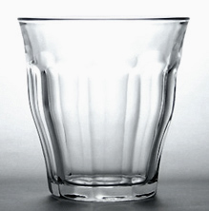

**Waar kun je uit drinken?**